ГБОУ СОШ №10 г. о. Отрадный Самарской области
Притча о сеятеле
РЛ по литературному чтению 4 класс
Дудукина Ольга Владимировна
8.8.2025

Притча  – это небольшой нравоучительный рассказ, но без морали,  без прямого наставления.  Мораль каждый читатель сам извлекает или не извлекает, следует поучению или не следует – это его дело, а автор его  не учит.  Притча – «поучение в примере» (В.И. Даль).  Притчи учат видеть в себе движение к добру и злу и различать их.  Воспитывает желание делать выбор в пользу ______________.    Следовать за _________________ влечениями сердца и совести.  Выпиши слова из облака в таблицу |  | Притча  – это небольшой нравоучительный рассказ, но без морали,  без прямого наставления.  Мораль каждый читатель сам извлекает или не извлекает, следует поучению или не следует – это его дело, а автор его  не учит.  Притча – «поучение в примере» (В.И. Даль).  Притчи учат видеть в себе движение к добру и злу и различать их.  Воспитывает желание делать выбор в пользу ______________.  Следовать за _________________ влечениями сердца и совести.  Выпиши слова из облака в таблицу
  Добро | Зло
  Добро | Зло
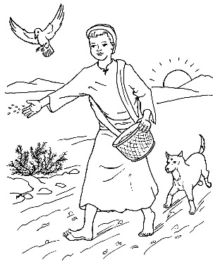  Притча о сеятеле  План пересказа  1. _________________________________________________  2. _________________________________________________  3. _________________________________________________  4. _________________________________________________  5. _________________________________________________  Главная мысль _______________________________________  ______________________________________________________________  Чему учит __________________________________________  _______________________________________________________-_______  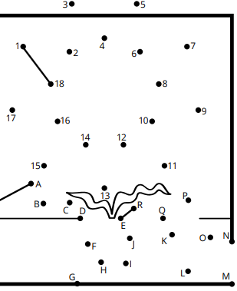  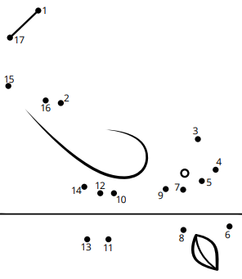  Соедини точки, чтобы увидеть, на какую почву должно быть похоже твое сердце  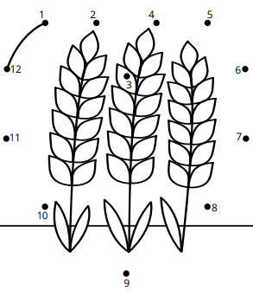  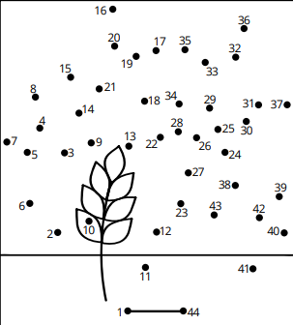 |  | 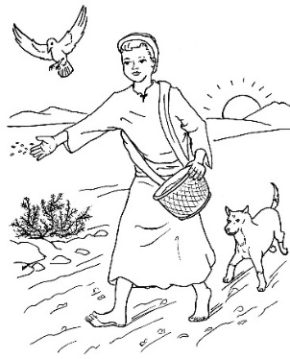  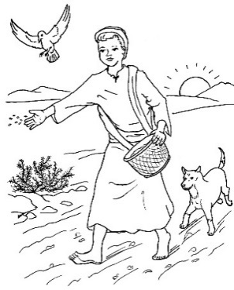  Притча о сеятеле  План пересказа  1. _________________________________________________  2. _________________________________________________  3. _________________________________________________  4. _________________________________________________  5. _________________________________________________  Главная мысль _______________________________________  ______________________________________________________________  Чему учит __________________________________________  _______________________________________________________-_______  Соедини точки, чтобы увидеть, на какую почву должно быть похоже твое сердце
  Главные герои | 1
  Главные герои | 2
  Главные герои | 1
  Главные герои | 2
Собери пословицы |  | Собери пословицы
  Доброе слово | 1 |  | а его добрые дела.
  Не одежда красит человека, | 2 |  | и кошке приятно.
  Торопись на доброе дело, | 3 |  | того Бог отблагодарит.
  Не хвались серебром, | 4 |  | тот верно живет.
  Кто добро творит, | 5 |  | а худое само приспеет.
  В ком добра нет, | 6 |  | ищи доброты.
  Не ищи красоты | 7 |  | кто живет дольше.
  Жизнь прожить - | 8 |  | а хвались добром.
  Не тот живет больше, | 9 |  | в том и правды нет.
  Кто правдой живет, | 10 |  | не поле перейти.
  Доброе слово | 1 |  | а его добрые дела.
  Не одежда красит человека, | 2 |  | и кошке приятно.
  Торопись на доброе дело, | 3 |  | того Бог отблагодарит.
  Не хвались серебром, | 4 |  | тот верно живет.
  Кто добро творит, | 5 |  | а худое само приспеет.
  В ком добра нет, | 6 |  | ищи доброты.
  Не ищи красоты | 7 |  | кто живет дольше.
  Жизнь прожить - | 8 |  | а хвались добром.
  Не тот живет больше, | 9 |  | в том и правды нет.
  Кто правдой живет, | 10 |  | не поле перейти.
Собери пословицы |  | Собери пословицы
  Доброе слово | 1 |  | а его добрые дела.
  Не одежда красит человека, | 2 |  | и кошке приятно.
  Торопись на доброе дело, | 3 |  | того Бог отблагодарит.
  Не хвались серебром, | 4 |  | тот верно живет.
  Кто добро творит, | 5 |  | а худое само приспеет.
  В ком добра нет, | 6 |  | ищи доброты.
  Не ищи красоты | 7 |  | кто живет дольше.
  Жизнь прожить - | 8 |  | а хвались добром.
  Не тот живет больше, | 9 |  | в том и правды нет.
  Кто правдой живет, | 10 |  | не поле перейти.
  Доброе слово | 1 |  | а его добрые дела.
  Не одежда красит человека, | 2 |  | и кошке приятно.
  Торопись на доброе дело, | 3 |  | того Бог отблагодарит.
  Не хвались серебром, | 4 |  | тот верно живет.
  Кто добро творит, | 5 |  | а худое само приспеет.
  В ком добра нет, | 6 |  | ищи доброты.
  Не ищи красоты | 7 |  | кто живет дольше.
  Жизнь прожить - | 8 |  | а хвались добром.
  Не тот живет больше, | 9 |  | в том и правды нет.
  Кто правдой живет, | 10 |  | не поле перейти.
Собери пословицы |  | Собери пословицы
  Доброе слово | 1 |  | а его добрые дела.
  Не одежда красит человека, | 2 |  | и кошке приятно.
  Торопись на доброе дело, | 3 |  | того Бог отблагодарит.
  Не хвались серебром, | 4 |  | тот верно живет.
  Кто добро творит, | 5 |  | а худое само приспеет.
  В ком добра нет, | 6 |  | ищи доброты.
  Не ищи красоты | 7 |  | кто живет дольше.
  Жизнь прожить - | 8 |  | а хвались добром.
  Не тот живет больше, | 9 |  | в том и правды нет.
  Кто правдой живет, | 10 |  | не поле перейти.
  Доброе слово | 1 |  | а его добрые дела.
  Не одежда красит человека, | 2 |  | и кошке приятно.
  Торопись на доброе дело, | 3 |  | того Бог отблагодарит.
  Не хвались серебром, | 4 |  | тот верно живет.
  Кто добро творит, | 5 |  | а худое само приспеет.
  В ком добра нет, | 6 |  | ищи доброты.
  Не ищи красоты | 7 |  | кто живет дольше.
  Жизнь прожить - | 8 |  | а хвались добром.
  Не тот живет больше, | 9 |  | в том и правды нет.
  Кто правдой живет, | 10 |  | не поле перейти.

